"Азаматтық хал актілерін тіркеу мәселелері бойынша мемлекеттік көрсетілетін қызмет регламенттерін бекіту туралы" Шығыс Қазақстан облысы әкімдігінің 2015 жылғы 8 қыркүйектегі № 228 қаулысына өзгеріс енгізу туралы
Күшін жойған
Шығыс Қазақстан облысы әкімдігінің 2018 жылғы 28 ақпандағы № 51 қаулысы. Шығыс Қазақстан облысының Әділет департаментінде 2018 жылғы 15 наурызда № 5531 болып тіркелді. Күші жойылды - Шығыс Қазақстан облысы әкімдігінің 2020 жылғы 11 наурыздағы № 74 қаулысымен

Ескерту. Күші жойылды - Шығыс Қазақстан облысы әкімдігінің 11.03.2020 № 74 қаулысымен (алғашқы ресми жарияланған күнінен кейін күнтізбелік он күн өткен соң қолданысқа енгізіледі).
РҚАО-ның ескертпесі.
Құжаттың мәтінінде түпнұсқаның пунктуациясы мен орфографиясы сақталған.
"Қазақстан Республикасындағы жергілікті мемлекеттік басқару және өзін-өзі басқару туралы" Қазақстан Республикасының 2001 жылғы 23 қаңтардағы Заңының 27-бабының 2-тармағына, "Мемлекеттік көрсетілетін қызметтер туралы" Қазақстан Республикасының 2013 жылғы 15 сәуірдегі Заңының 16-бабына, "Азаматтық хал актілерін тіркеу және апостильдеу мәселелері бойынша мемлекеттік көрсетілетін қызметтер стандарттарын бекіту туралы" Қазақстан Республикасы Әділет министрінің 2015 жылғы 17 сәуірдегі № 219 бұйрығына өзгерістер мен толықтырулар енгізу туралы" Қазақстан Республикасы Әділет министрінің 2017 жылғы 27 желтоқсандағы № 1640 (Нормативтік құқықтық актілерді мемлекеттік тіркеу тізілімінде тіркелген нөмірі 16269) бұйрығына сәйкес Шығыс Қазақстан облысының әкімдігі ҚАУЛЫ ЕТЕДІ:
1. "Азаматтық хал актілерін тіркеу мәселелері бойынша мемлекеттік көрсетілетін қызмет регламенттерін бекіту туралы" Шығыс Қазақстан облысы әкімдігінің 2015 жылғы 8 қыркүйектегі № 228 (Нормативтік құқықтық актілерді мемлекеттік тіркеу тізілімінде 4174 нөмірімен тіркелген, 2015 жылғы 3 желтоқсандағы № 139 (17228), 2015 жылғы 5 желтоқсандағы № 140 (17229) "Дидар", 2015 жылғы 4 желтоқсандағы № 143 (19742), 2015 жылғы 7 желтоқсандағы № 144 (19743) "Рудный Алтай" газеттерінде жарияланған) қаулысына мынадай өзгеріс енгізілсін:
аталған қаулымен бекітілген "Азаматтық хал актілері жазбаларын жою" мемлекеттік көрсетілетін қызмет регламенті осы қаулыға қосымшаға сәйкес жаңа редакцияда жазылсын.
2. Облыс әкімінің аппараты Қазақстан Республикасының заңнамасында белгіленген тәртіппен:
1) осы қаулының аумақтық әділет органында мемлекеттік тіркелуін;
2) осы әкімдік қаулысы мемлекеттік тіркелген күннен бастап күнтізбелік он күн ішінде оның қазақ және орыс тілдеріндегі қағаз және электрондық түрдегі көшірмесінің Қазақстан Республикасы нормативтік құқықтық актілерінің эталондық бақылау банкіне ресми жариялау және енгізу үшін "Республикалық құқықтық ақпарат орталығы" шаруашылық жүргізу құқығындағы республикалық мемлекеттік кәсіпорнына жіберілуін;
3) осы қаулы мемлекеттік тіркелгеннен кейін күнтізбелік он күн ішінде оның көшірмесінің Шығыс Қазақстан облысы аумағында таралатын мерзімді баспа басылымдарына ресми жариялауға жіберілуін;
4) осы қаулының ресми жарияланғаннан кейін Шығыс Қазақстан облысы әкімінің интернет-ресурсында орналастырылуын қамтамасыз етсін.
3. Осы қаулының орындалуын бақылау облыс әкімі аппаратының басшысына жүктелсін.
4. Осы қаулы алғашқы ресми жарияланған күнінен кейін күнтізбелік он күн өткен соң қолданысқа енгізіледі.

Шығыс Қазақстан облысының
әкімі | Д. Ахметов
Шығыс Қазақстан облысы
әкімдігінің
2018 жылғы "28" ақпандағы
№ 51 қаулысына қосымша
Шығыс Қазақстан облысы
әкімдігінің
2015 жылғы 8 қыркүйектегі
№ 228 қаулысымен бекітілген
"Азаматтық хал актілері жазбаларын жою" мемлекеттік көрсетілетін қызмет регламенті
1. Жалпы ережелер
1. "Азаматтық хал актілері жазбаларын жою" мемлекеттiк көрсетілетін қызметiнің (бұдан әрi – мемлекеттiк көрсетілетін қызмет) көрсетілетін қызмет берушісі аудандардың және облыстық маңызы бар қалалардың жергілікті атқарушы органдары (бұдан әрі – ЖАО) (азаматтық хал актілерін тіркеу саласында функцияларды жүзеге асыруға уәкілетті құрылымдық бөлімшелер) (бұдан әрі – көрсетілетін қызметті беруші) болып табылады.
Өтінішті қабылдау және мемлекеттік қызмет көрсету нәтижесін беру баламалы негізде:
1) көрсетілетін қызметті беруші;
2) қаладағы аудандардың, аудандық маңызы бар қалалардың ЖАО, кенттердің, ауылдардың, ауылдық округтердің әкімдері;
3) "Азаматтарға арналған үкімет" мемлекеттік корпорациясы (бұдан әрі – Мемлекеттік корпорация) арқылы жүзеге асырылады.
2. Мемлекеттік қызмет көрсету нысаны: қағаз түрінде.
3. Мемлекеттік қызметті көрсетудің нәтижесі:
азаматтық хал акті жазбасының күшін мүдделі тараптардың өтініші бойынша, сондай-ақ сот шешімі негізінді жойған кезде – азаматтық хал акті жазбасының күшін жою туралы тіркеуші органның жауабы;
әке болуды анықтау, бала асырап алу (алғашқы қалыптастырылған жеке сәйкестендіру нөмерін қалпына келтірумен), атын, тегін, әкесінің атын өзгерту туралы жазбалардың күшін жойған кезде – бастапқы деректермен қайталама туу туралы куәлік, қажет болған жағдайда, туу туралы анықтама;
неке бұзу туралы акт жазбасының күшін жойған кезде – тиісті некені қию туралы куәлік;
немесе "Азаматтық хал актілерін тіркеу және апостильдеу мәселелері бойынша мемлекеттік көрсетілетін қызметтер стандарттарын бекіту туралы" Қазақстан Республикасы Әділет министрінің 2015 жылғы 17 сәуірдегі № 219 (Нормативтік құқықтық актілерді мемлекеттік тіркеу тізілімінде тіркелген нөмірі 11374) бұйрығымен бекітілген "Азаматтық хал актілері жазбаларын жою" мемлекеттік көрсетілетін қызмет стандартының (бұдан әрі – стандарт) 10 тармағында көзделген негіздер бойынша және жағдайда жеке басын куәландыратын құжатты көрсеткен кезінде мемлекеттік қызмет көрсетуден бас тарту туралы қағаз жеткізгіштегі дәлелді жауап.
Мемлекеттік қызмет көрсету нәтижесінің нысаны: қағаз түрінде.
2. Мемлекеттiк қызмет көрсету процесiнде көрсетiлетiн қызметтi берушiнiң құрылымдық бөлiмшелерiнiң (қызметкерлерiнiң) iс-қимыл тәртiбiн сипаттау
4. Мемлекеттік қызмет көрсету бойынша рәсімді (іс-қимылды) бастауға стандарттың 9 тармағында көрсетілген құжаттар топтамасымен қызмет алушының өтініші негіздеме болып табылады.
5. Мемлекеттік қызмет көрсету процесінің құрамына кіретін рәсімдердің (іс-қимылдардың) мазмұны, орындалу ұзақтығы:
1-іс-қимыл – көрсетілетін қызметті берушінің кеңсесі көрсетілетін қызметті алушы немесе Мемлекеттік корпорацияның қызметкері ұсынған құжаттардың стандарттың 9 тармағына сәйкестігін тексереді. Көрсетілетін қызметті алушы стандарттың 9 тармағында көрсетілген құжаттарды толық топтамасынсыз және (немесе) мерзімі өткен құжаттарды ұсынған жағдайда көрсетілетін қызметті беруші өтінішті қабылдаудан бас тартады. Құжаттарды қабылдауды және "Азаматтық хал актісі жазбасы" тіркеу пункті ақпараттық жүйесінде (бұдан әрі – "АХАЖ" ТП) тіркеуді жүзеге асырады. Көрсетілетін қызмет берушілерде, қаладағы аудандардың, аудандық маңызы бар қалалардың ЖАО, кенттердің, ауылдардың, ауылдық округтердің әкімдерінде қағаз түрінде құжаттар топтамасының қабылданған күні мен уақыты көрсетілген тіркеу туралы белгі (бұдан әрі – белгі) өтініштің қабылданғанын растау болып табылады. Орындалу ұзақтығы – 20 (жиырма) минут;
2-іс-қимыл – көрсетілетін қызметті берушінің басшысы құжаттар топтамасын қарайды және көрсетілетін қызметті берушінің маманына орындау үшін береді. Орындалу ұзақтығы – 10 (он) минут;
3-іс-қимыл – көрсетілетін қызметті берушінің орындаушысы құжаттар топтамасын қарайды, құжаттарды стандарттың 10-тармағында көзделген талаптарының сәйкестігіне тексеруді жүзеге асырады, мемлекеттік қызмет көрсетудің нәтижесін ресімдейді және көрсетілетін қызметті берушінің басшысына береді. Орындалу ұзақтығы – 28 (жиырма сегіз) күнтізбелік күн;
1-шарт – басқа мемлекеттік органдарға сұрау салу және қосымша зерделеу немесе тексеру қажет болған кезде қызметті берушінің маманы көрсетілетін қызметті алушыны мемлекеттік қызметті көрсету мерзімі ұзартылғаны туралы қарау мерзімі ұзартылған кезден бастап 3 (үш) күнтізбелік күн ішінде хабардар ете отырып, күнтізбелік 30 (отыз) күннен аспайтын уақытқа ұзартылады;
4-іс-қимыл – көрсетілетін қызметті берушінің басшысы мемлекеттік қызмет көрсетудің нәтижесіне қол қояды және кеңсе маманына береді. Орындалу ұзақтығы – 20 (жиырма) минут;
5-іс-қимыл – көрсетілетін қызметті беруші кеңсесінің маманы мемлекеттік қызмет көрсету нәтижесін тіркейді және қызмет алушыға немесе Мемлекеттік корпорация маманына береді. Орындалу ұзақтығы – 20 (жиырма) минут.
Мемлекеттік қызмет көрсету мерзімі:
құжаттар топтамасын тапсырған кезден бастап:
қызмет берушіге немесе Мемлекеттік корпорацияға - мүдделі тұлғалардың өтініші бойынша – бір ай;
сот шешімінің негізінде – 15 (он бес) күнтізбелік күн.
Мемлекеттік корпорацияға жүгінген кезде құжаттардың қабылданған күні мемлекеттік қызмет көрсету мерзіміне кірмейді.
Көрсетілетін қызмет беруші мемлекеттік қызмет көрсетудің нәтижесін Мемлекеттік корпорацияға мемлекеттік қызмет көрсетудің мерзімі аяқталғанға дейін бір күн бұрын береді.
6. Осы Регламенттің 5 тармағында көрсетілген 1 іс-қимыл бойынша мемлекеттік қызмет көрсету рәсімінің (іс-қимылының) нәтижесі тіркелген құжаттар болып табылады, олар осы Регламенттің 5 тармағында көрсетілген 2 іс-қимылды орындауды бастау үшін негіз болады.
Осы Регламенттің 5 тармағында көрсетілген 2 іс-қимыл бойынша мемлекеттік қызмет көрсету рәсімінің (іс-қимылының) нәтижесі көрсетілетін қызметті берушінің басшысының бұрыштамасы болып табылады, ол осы Регламенттің 5 тармағында көрсетілген 3 іс-қимылды орындауды бастау үшін негіз болады.
Осы Регламенттің 5 тармағында көрсетілген 3 іс-қимыл бойынша мемлекеттік қызмет көрсету рәсімінің (іс-қимылының) нәтижесі мемлекеттік қызмет көрсету нәтижесінің дайындалған жобасы болып табылады, ол осы Регламенттің 5 тармағында көрсетілген 4 іс-қимылды орындауды бастау үшін негіз болады.
Осы Регламенттің 5 тармағында көрсетілген 4 іс-қимыл бойынша мемлекеттік қызмет көрсету рәсімінің (іс-қимылының) нәтижесі мемлекеттік қызмет көрсетудің қол қойылған нәтижесі болып табылады, ол осы Регламенттің 5 тармағында көрсетілген 5 іс-қимылды орындауды бастау үшін негіз болады.
Осы Регламенттің 5 тармағында көрсетілген 5 іс-қимыл бойынша мемлекеттік қызмет көрсету рәсімінің (іс-қимылының) нәтижесі мемлекеттік қызмет көрсету нәтижесін тіркеу және қызметті алушыға немесе Мемлекеттік корпорация маманына беру болып табылады.
3. Мемлекеттiк қызмет көрсету процесiнде көрсетiлетiн қызмет берушiнiң құрылымдық бөлiмшелерiнiң (қызметкерлерiнiң) өзара iс-қимыл тәртiбiн сипаттау
7. Мемлекеттік қызмет көрсету процесіне қатысатын көрсетілетін қызметті берушінің құрылымдық бөлімшелерінің (қызметкерлерінің) тізбесі:
1) көрсетілетін қызметті берушінің кеңсесі қызметкері;
2) көрсетілетін қызметті берушінің басшысы;
3) көрсетілетін қызметті берушінің маманы;
8. Мемлекеттік қызметті көрсету үшін қажетті рәсімдердің (іс-қимылдардың) сипаттамасы:
1) көрсетілетін қызметті берушінің кеңсесі қызметкері көрсетілетін қызметті алушы ұсынған құжаттардың стандарттың 9 тармағына сәйкестігін тексереді. Көрсетілетін қызметті алушы стандарттың 9 тармағында көрсетілген құжаттарды толық топтамасынсыз және (немесе) мерзімі өткен құжаттарды ұсынған жағдайда көрсетілетін қызметті беруші өтінішті қабылдаудан бас тартады. Құжаттарды қабылдауды және "Азаматтық хал актісі жазбасы" тіркеу пункті ақпараттық жүйесінде (бұдан әрі – "АХАЖ" ТП) тіркеуді жүзеге асырады. Өтініштің қабылданғанын растайтын белгі (бұдан әрі – белгі) болып табылады. Орындалу ұзақтығы – 20 (жиырма) минут;
2) көрсетілетін қызметті берушінің басшысы құжаттар топтамасын қарап, көрсетілетін қызметті берушінің маманына орындауға береді. Орындалу ұзақтығы – 10 (он) минут;
3) көрсетілетін қызметті берушінің маманы құжаттар топтамасын стандарттың 10-тармағында көзделген талаптарының сәйкестігіне тексереді, қарайды, мемлекеттік қызмет көрсетудің нәтижесін дайындайды және көрсетілетін қызметті берушінің басшысына береді. Орындалу ұзақтығы – 28 (жиырма сегіз) күнтізбелік күн;
1 шарт – басқа мемлекеттік органдарға сұрау салу және қосымша зерделеу немесе тексеру қажет болған кезде қызметті берушінің маманы көрсетілетін қызметті алушыны мемлекеттік қызметті көрсету мерзімі ұзартылғаны туралы қарау мерзімі ұзартылған кезден бастап 3 (үш) күнтізбелік күн ішінде хабардар ете отырып, күнтізбелік 30 (отыз) күннен аспайтын уақытқа ұзартылады;
4) көрсетілетін қызметті берушінің басшысы мемлекеттік қызмет көрсетудің нәтижесіне қол қояды және қызметті берушінің кеңсе маманына береді. Орындалу ұзақтығы – 20 (жиырма) минут;
5) көрсетілетін қызметті берушінің кеңсе маманы мемлекеттік қызмет көрсетудің нәтижесін тіркейді және көрсетілетін қызметті алушыға немесе Мемлекеттік корпорация маманына береді. Орындалу ұзақтығы – 20 (жиырма) минут.
4. Мемлекеттік корпорациямен және (немесе) өзге де көрсетiлетiн қызметтi берушiлермен өзара iс-қимыл тәртiбiн, сондай-ақ мемлекеттiк қызмет көрсету процесiнде ақпараттық жүйелердi пайдалану тәртiбiн сипаттау
9. Көрсетілетін қызметті алушылар мемлекеттік қызметті алу үшін стандарттың 9 тармағындағы талаптарға сәйкес қажетті құжаттарды ұсына отырып, Мемлекеттік корпорацияға жүгінуге құқылы. Мемлекеттік корпорация арқылы өтініштің қабылданғанын растайтын: сұрау салудың нөмірі мен қабылданған күні, сұратылып отырған мемлекеттік көрсетілетін қызметтің түрі, қоса берілген құжаттардың саны мен атауы, құжаттарды беру күні, уақыты және орны, құжаттарды рәсімдеуге қабылдаған Мемлекеттік корпорация қызметкерінің тегі, аты, әкесінің аты (бар болған жағдайда), көрсетілетін қызметті алушының тегі, аты, әкесінің аты (бар болған жағдайда), уәкілетті өкілдің тегі, аты, әкесінің аты және олардың байланыс телефондары көрсетілген қолхат (бұдан әрі – қолхат) болып табылады.
Көрсетілетін қызметті алушы осы мемлекеттік көрсетілетін қызмет стандартының 9 тармағында көзделген тізбеге сәйкес құжаттардың толық емес топтамасын берген жағдайда Мемлекеттік корпорация қызметкері өтінішті қабылдап алудан бас тартады және стандартқа 3-қосымшаға сәйкес нысан бойынша құжаттарды қабылдаудан бас тарту туралы қолхат береді.
Көрсетілетін қызметті алушының сұратуын өңдеу ұзақтығы – 15 (он бес) минут.
Көрсетілетін қызметті берушінің сұратуын дайындау және жолдау тәртiбiнің сипаттамасы, көрсетілетін қызметті алушының сұратуын өңдеу ұзақтығы, мемлекеттік қызмет көрсету нәтижесін алу тәртібі:
1-процесс – Мемлекеттік корпорация операторының мемлекеттік қызметті көрсету үшін "Халыққа қызмет көрсету орталығы" ақпараттық жүйесінде (бұдан әрі – ХҚО АЖ) авторландыру процесі;
1-шарт – ХҚО АЖ-да тіркелген оператор туралы деректерінің түпнұсқалығын электрондық цифрлық қолтаңба (бұдан әрі – ЭЦҚ) арқылы тексеру;
2-процесс – Мемлекеттік корпорация операторын авторландыру немесе деректерінде талап бұзушылықтардың болуына байланысты ХҚО АЖ-да авторландырудан бас тарту туралы хабарлама қалыптастыру;
3-процесс – Мемлекеттік корпорация операторының мемлекеттік қызметті таңдауы, мемлекеттік қызметті көрсету үшін сұрату нысанын экранға шығаруы және Мемлекеттік корпорация операторының көрсетілетін қызметті алушының деректерін енгізуі;
4-процесс – көрсетілетін қызметті алушының деректері туралы сұратуды электронды үкіметтің шлюзі (бұдан әрі – ЭҮШ) арқылы "Жеке тұлғалар" мемлекеттік деректер базасына (бұдан әрі – ЖТ МДБ) жіберу;
2-шарт – көрсетілетін қызмет алушы деректерінің ЖТ МДБ-да болуын тексеру;
5-процесс – көрсетілетін қызметті алушы деректерінің ЖТ МДБ-да болмауына байланысты деректерді алу мүмкіндігі жоқтығы туралы хабарлама қалыптастыру;
6-процесс – Мемлекеттік корпорация операторының сұраным нысанын құжаттардың қағаз түрінде бар болуы бөлігінде толтыруы және мемлекеттік көрсетілетін қызметті алушы ұсынған құжаттарды сканерден өткізуі, оларды сұраным нысанына қоса тіркеуі және мемлекеттік қызметті көрсетуге сұранымның толтырылған нысанын (енгізілген деректерді) ЭЦҚ арқылы куәландыру;
7-процесс – көрсетілетін қызметті алушыға қолхат беру;
8-процесс – Мемлекеттік корпорация операторының ЭЦҚ қол қойылған электрондық құжатты (көрсетілетін қызметті алушының сұратуын) ЭҮШ арқылы электронды үкіметтің аймақтық шлюзі автоматтандырылған жұмыс орнына (бұдан әрі – ЭҮАШ АЖО) жіберу;
9-процесс – мемлекеттік көрсетілетін қызметті өңдеу және көрсетілетін қызметті беруші маманының мемлекеттік қызмет көрсету нәтижесін қалыптастыру (стандартта белгіленген мемлекеттік қызмет көрсету мерзімі аяқталғанға дейін бір тәулік бұрын);
10-процесс – Мемлекеттік корпорация қызметкерінің көрсетілетін қызметті алушының жеке басын куәландыратын құжатты ұсынуы арқылы (немесе нотариалды куәландырылған сенімхат бойынша өкілінің) қолхат негізінде мемлекеттік қызмет көрсету нәтижесін (куәлікті) қолма-қол беруі.
Мемлекеттік қызмет көрсету мерзімдері:
Мемлекеттік корпорацияға құжаттар топтамасын тапсырған сәттен бастап – мүдделі тұлғалардың өтініші бойынша – бір ай;
сот шешімінің негізінде – 15 (он бес) күнтізбелік күн.
Мемлекеттік корпорацияға жүгінген кезде құжаттардың қабылданған күні мемлекеттік қызмет көрсету мерзіміне кірмейді.
Көрсетілетін қызмет беруші мемлекеттік қызмет көрсетудің нәтижесін Мемлекеттік корпорацияға мемлекеттік қызмет көрсетудің мерзімі аяқталғанға дейін бір күн бұрын береді.
10. Мемлекеттік көрсетілетін қызмет нәтижесін Мемлекеттік корпорация арқылы алу процессі:
1) мемлекеттік көрсетілетін қызмет нәтижесін алуға көрсетілетін қызмет алушы мемлекеттік қызмет көрсетудің мерзімі аяқталғаннан кейін жүгінеді;
2) Мемлекеттік корпорацияда мемлекеттік қызмет көрсетудің дайын нәтижесін беру көрсетілетін қызметті алушының жеке басын куәландыратын құжатты ұсынған кезде (немесе нотариатта куәландырылған сенімхат бойынша оның өкілінің) қолхат негізінде жүзеге асырылады.
Мемлекеттік корпорация нәтиженің 1 (бір) ай бойы сақталуын қамтамасыз етеді, содан соң одан әрі сақтау үшін көрсетілетін қызметті берушіге тапсырады. Көрсетілетін қызметті алушы 1 (бір) ай өткен соң өтініш жасаған кезде, көрсетілетін қызметті беруші Мемлекеттік корпорацияның сұрау салуы бойынша 1 (бір) жұмыс күні ішінде дайын құжаттарды көрсетілетін қызметті алушыға табыс ету үшін Мемлекеттік корпорацияға жолдайды.
11. Облыстық маңызы бар қалалардың және аудандардың, аудандық маңызы бар қалалардың ЖАО, кенттердің, ауылдардың, ауылдық округтердің әкімдері арқылы мемлекеттік қызмет көрсету кезінде мемлекеттік қызметті көрсету үшін қажетті процесінің құрамына кіретін рәсімдердің (іс-қимылдардың) мазмұны, орындалу ұзақтығы:
1-іс-қимыл – аудандық маңызы бар қалалардың ЖАО, кенттердің, ауылдардың, ауылдық округтер әкімдерінің кеңсесі көрсетілетін қызметті алушы ұсынған құжаттардың стандарттың 9 тармағына сәйкестігін тексереді. Өтінішті қабылдайды, немесе стандарттың 10 тармағында көзделген негіздер бойынша қызмет алушылардың құжаттарын қабылдаудан бас тартады. Орындалу ұзақтығы – 20 (жиырма) минут;
2-іс-қимыл – аудандық маңызы бар қалалардың ЖАО, кенттердің, ауылдардың, ауылдық округтер әкімдерінің кеңсесі құжаттарды көрсетілетін қызметті берушіге жолдайды. Регламенттің 5 тармақта көзделген негіздер бойынша көрсетілетін қызметті берушімен тиісті іс-қимыл жасалады. Орындалу ұзақтығы – 1 (бір) күнтізбелік күн;
3-іс-қимыл – аудандық маңызы бар қалалардың ЖАО, кенттердің, ауылдардың, ауылдық округтер әкімдерінің кеңсесі көрсетілетін қызметті алушыға қызмет көрсету нәтижесін береді. Орындалу ұзақтығы – 20 (жиырма) минут.
12. Мемлекеттік қызмет көрсету процесінде рәсімдер (іс-қимылдар) реттілігінің, көрсетілетін қызметті берушінің құрылымдық бөлімшелерінің (қызметкерлерінің) өзара іс-қимылдарының толық сипаттамасы, сондай-ақ өзге қызмет берушілермен және (немесе) Мемлекеттік корпорациямен өзара іс-қимыл тәртібінің сипаттамасы осы Регламентке 1-3 қосымшаға сәйкес мемлекеттік қызмет көрсетудің бизнес-процестерінің анықтамалығында көрсетіледі.
"Азаматтық хал актілері
жазбаларын жою" мемлекеттік
көрсетілетін қызмет
регламентіне
1 қосымша
Көрсетілетін қызметті беруші арқылы мемлекеттік қызметті көрсету
бизнес-процестерінің анықтамалығы

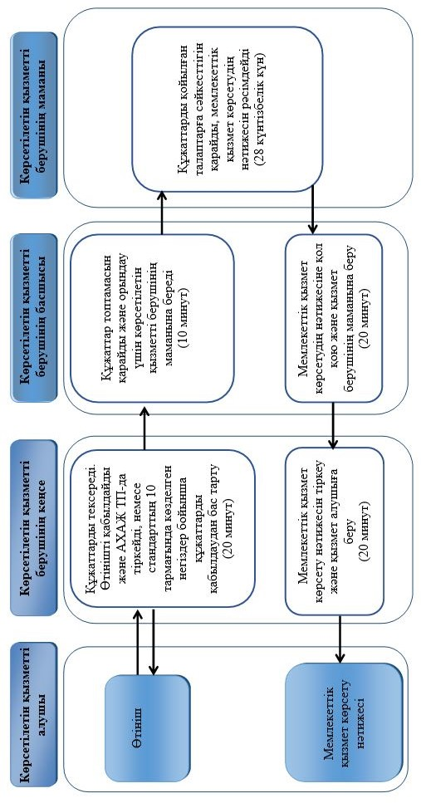

"Азаматтық хал актілері
жазбаларын жою" мемлекеттік
көрсетілетін қызмет
регламентіне
2 қосымша
Мемлекеттік корпорация арқылы мемлекеттік қызмет көрсету кезінде мемлекеттік қызметті көрсету
бизнес-процестерінің анықтамалығы

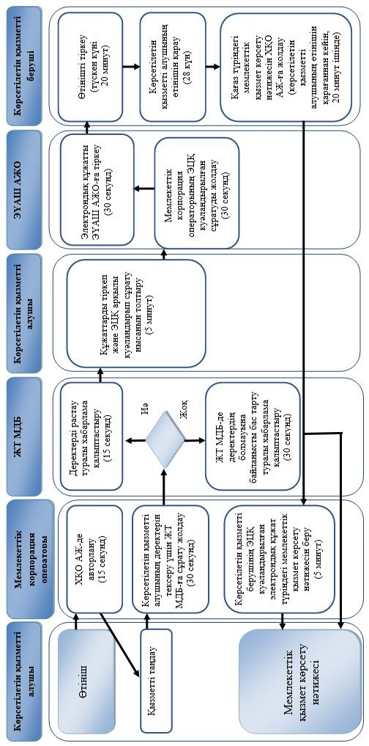

"Азаматтық хал актілері
жазбаларын жою" мемлекеттік
көрсетілетін қызмет
регламентіне
3 қосымша
Қаладағы аудандардың, аудандық маңызы бар қалалардың жергілікті атқарушы органдары, кенттердің, ауылдардың, ауылдық округтер әкімдері арқылы мемлекеттік қызмет көрсету бизнес-процестерінің анықтамалығы
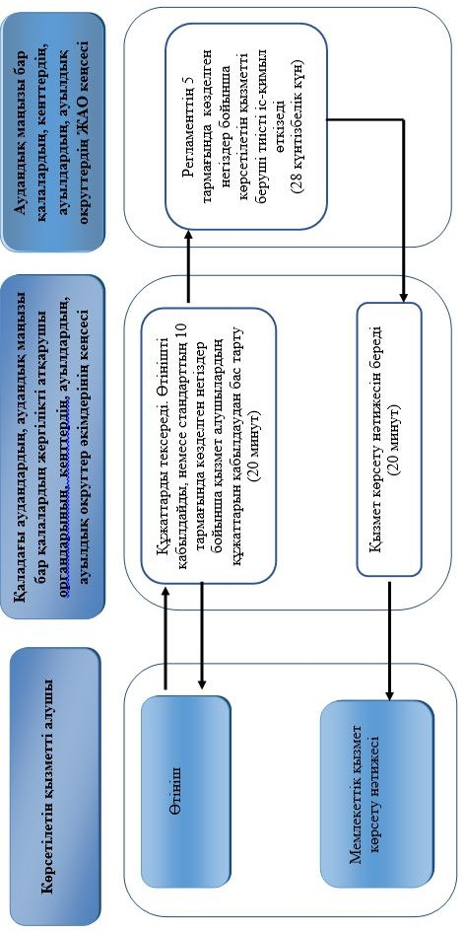
Шартты белгілер:

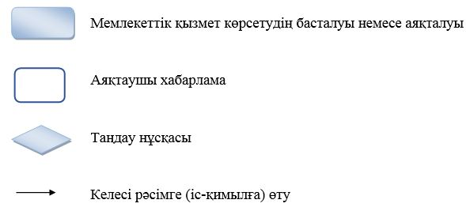

© 2012. Қазақстан Республикасы Әділет министрлігінің «Қазақстан Республикасының Заңнама және құқықтық ақпарат институты» ШЖҚ РМК

